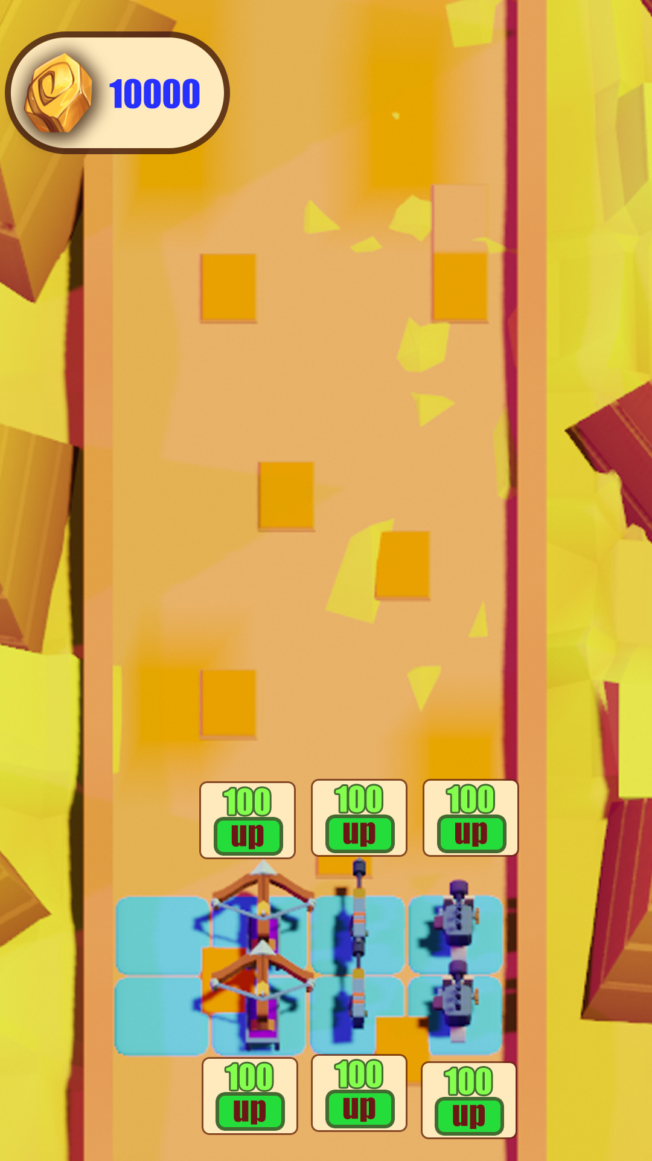
Игра похожа на plans vs zombie.
У тебя есть 2 линии по 4 столба мест куда ты можешь ставить башни. Скилеты идут по 4 столбцам.
При нажатии на место ты можешь поставить 1 из 3 видов пушек и потом в течении игры прокачивать.
За каждого убитого врага тебе дается монета и кристаллик. За монеты ты прокачиваешь башни внутри забега , за кристаллы ты прокачиваешь башни на все забеги внутри магазина.

